O21 การรายงานผลดำเนินการเพื่อจัดการความเสี่ยงต่อการรับสินบน

รายงานผลดำเนินการเพื่อจัดการความเสี่ยงต่อการรับสินบน
ของสถานีตำรวจภูธรนาดี
ประจำปีงบประมาณ พ.ศ. 2568

ส่วนที่ ๑ บทนํา
ตามที่สํานักงานคณะกรรมการป้องกันและปราบปรามการทุจริตในภาครัฐ(สํานักงานป.ป.ท.) ได้ขับเคลื่อนให้หน่วยงานภาครัฐมีมาตรการ ระบบ หรือแนวทางในการบริหารจัดการความเสี่ยง ของการดําเนินงานที่อาจก่อให้เกิดการทุจริต การรับสินบน
สถานีตํารวจภูธรนาดี ได้ตระหนักถึงความสําคัญในจัดการความเสี่ยงการทุจริตภาย
ในองค์กร อันสอดคล้องกับนโยบายดังกล่าว อาศัยอํานาจตามคําสั่ง สถานีตํารวจภูธรนาดี ที่ ๓๙/๒๕๖๘ ลงวันที่ ๖ มีนาคม ๒๕๖๘ แต่งตั้งคณะกรรมการดําเนินการในการขับเคลื่อนและกํากับติดตามการประเมิน
คุณ ธรรมและความ โปร่งใสในการดําเนินงานของหน่วยงานภาครัฐ (Integrity&Transparency Assessment : ITA) ของสถานีตํารวจประจําปีงบประมาณ ๒๕๖๘ เห็นควรให้ หัวหน้างานทุกสายงาน ในสถานีตํารวจจัดทําประเมินความเสี่ยงการต่อการรับสินบนและการดําเนินการเพื่อจัดการความเสี่ยง การรับสินบนในแต่ละสายงานเพื่อเป็นประโยชน์แนวทางในการปฏิบัติงานในหน่วยต่อไป

พันตำรวจเอก 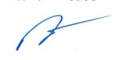
(โสภณ พรามณี)
ผู้กำกับการสถานีตำรวจภูธรนาดี
รายงานผลการดำเนินการเพื่อจัดการความเสี่ยงต่อการรับสินบน

1) สายงานอำนวยการ
ประเด็นความเสี่ยง  ต่อการรับสินบน | มาตรการควบคุม  ความเสี่ยงต่อการรับสินบน | วิธีดำเนินการ | ผลการดำเนินงาน
๑.ผู้บังคับบัญชาพิจารณาผลการปฏิบัติราชการ  - ผู้ใต้บังคับบัญชานําของขวัญหรือสิ่งของมาให้ เพื่อจะได้ความดีความชอบ | ๑. กํากับดูแล การปฏิบัติงาน  โดยมีการตรวจสอบตามสาย การบังคับบัญชาทุกขั้นตอน เพื่อ ไม่ให้เกิดช่องว่างในการ เรียกรับ ผลประโยชน์  ๒. อบรม กําชับการปฏิบัติงาน ของเจ้าหน้าที่อย่างสม่ำเสมอ เพื่อสร้างจิตสํานึกในการ ปฏิบัติงาน  ๓. ดูแลทุกข์สุข สอบถาม ปัญหา ความเป็นอยู่อย่าง ใกล้ชิด | ๑. กํากับดูแล การปฏิบัติงาน  โดยมีการตรวจสอบตามสาย การบังคับบัญชาทุกขั้นตอน เพื่อ ไม่ให้เกิดช่องว่างในการ เรียกรับ ผลประโยชน์  ๒. อบรม กําชับการปฏิบัติงาน ของเจ้าหน้าที่อย่างสม่ำเสมอ เพื่อสร้างจิตสํานึกในการ ปฏิบัติงาน  ๓. ดูแลทุกข์สุข สอบถาม ปัญหา ความเป็นอยู่อย่าง ใกล้ชิด | 1.มีการอบรม กำชับ การ  ปฏิบัติหน้าที่ รวมทั้งตรวจสอบการปฏิบัติเป็นประจำ  2 ตรวจสอบเอกสารที่เกี่ยวข้องกับการปฏิบัติงานอย่างสม่ำเสมอ  3 ตรวจสอบความเป็นอยู่ สอบถาม พูดคุย เพื่อให้ได้ รับทราบปัญหาต่าง ๆ ของ ผู้ใต้บังคับบัญชาเพื่อสามารถให้ คำแนะนำและแนวทางแก้ไข ปัญหาได้อย่างถูกต้อง  4 คณะกรรมการตรวจรับพัสดุ ตรวจสอบความถูกต้อง  5 คณะกรรมการมีความเป็นธรรม สามารถตรวจสอบและชี้แจงเหตุผลได้
๒.เสนอเรื่องตรวจสอข้อเท็จจริง
-มีการเรียกรับสินบนจากผู้ถูกร้องเรียนโดยให้ เรื่องเงียบไป
หากพบว่ามีความผิดจริงตามที่ร้องเรียนจึง
ดําเนินการ ลงโทษตามระเบียบ
-เรียกรับผลประโยชน์เพื่อพิจารณาช่วยเหลือผู้ ถูกร้องเรียน
๓.ตรวจสอบหลักฐานการเบิก จ่ายเงินงบประมาณ  และเงิน นอกงบประมาณ ตามวงรอบ การเบิกจ่าย  -เรียกรับเงินจากผู้ปฏิบัติงานที่เบิกจ่ายให้ | ๑. กํากับดูแล การปฏิบัติงาน  โดยมีการตรวจสอบตามสาย การบังคับบัญชาทุกขั้นตอน เพื่อ  ไม่ให้เกิดช่องว่างในการ เรียกรับ  ผลประโยชน์  ๒. อบรม กําชับการปฏิบัติงาน ของเจ้าหน้าที่อย่างสม่ำเสมอ เพื่อสร้างจิตสํานึกในการ ปฏิบัติงาน  ๓. ดูแลทุกข์สุข สอบถาม ปัญหา ความเป็นอยู่อย่าง ใกล้ชิด | ๑.มีการอบรม กําชับ การ ปฏิบัติ  หน้าที่เป็นประจํา  ๒ .ตรวจสอบเอกสารที่เกี่ยวข้อง กับการปฏิบัติงาน อย่างสม่ำเสมอ  ๓. ตรวจสอบความเป็นอยู  สอบถาม พูดคุย เพื่อให้ได้ รับทราบปัญหาต่าง ๆ ของ ผู้บังคับบัญชา เพื่อสามารถให้คํา ได้อย่างถูกต้อง
๔.นําพัสดุมาแจกจ่ายแต่ละฝ่ายในสังกัดตามความ
ต้องการ
แจกจ่ายให้ไม่เท่าเทียมกันโดยของที่จะจ่ายให้ผู้
มาขอเบิก ถ้าต้องการมากจะเรียกรับผลประโยชน์ใน การอํานวยความสะดวก
๕.จัดทําและประกาศการจัดซื้อจัดจ้าง
มีการปกปิดข้อมูลเอื้อประโยชน์แก่ผู้ประกอบ
การ เพื่อแลกรับสินบน
บุคคลต่างด้าวนําสมุดประจําตัวคนต่างด้าวมาขอติดต่ออายุใบอนุญาต

ภาพประกอบ ผลการดำเนินงานฃ
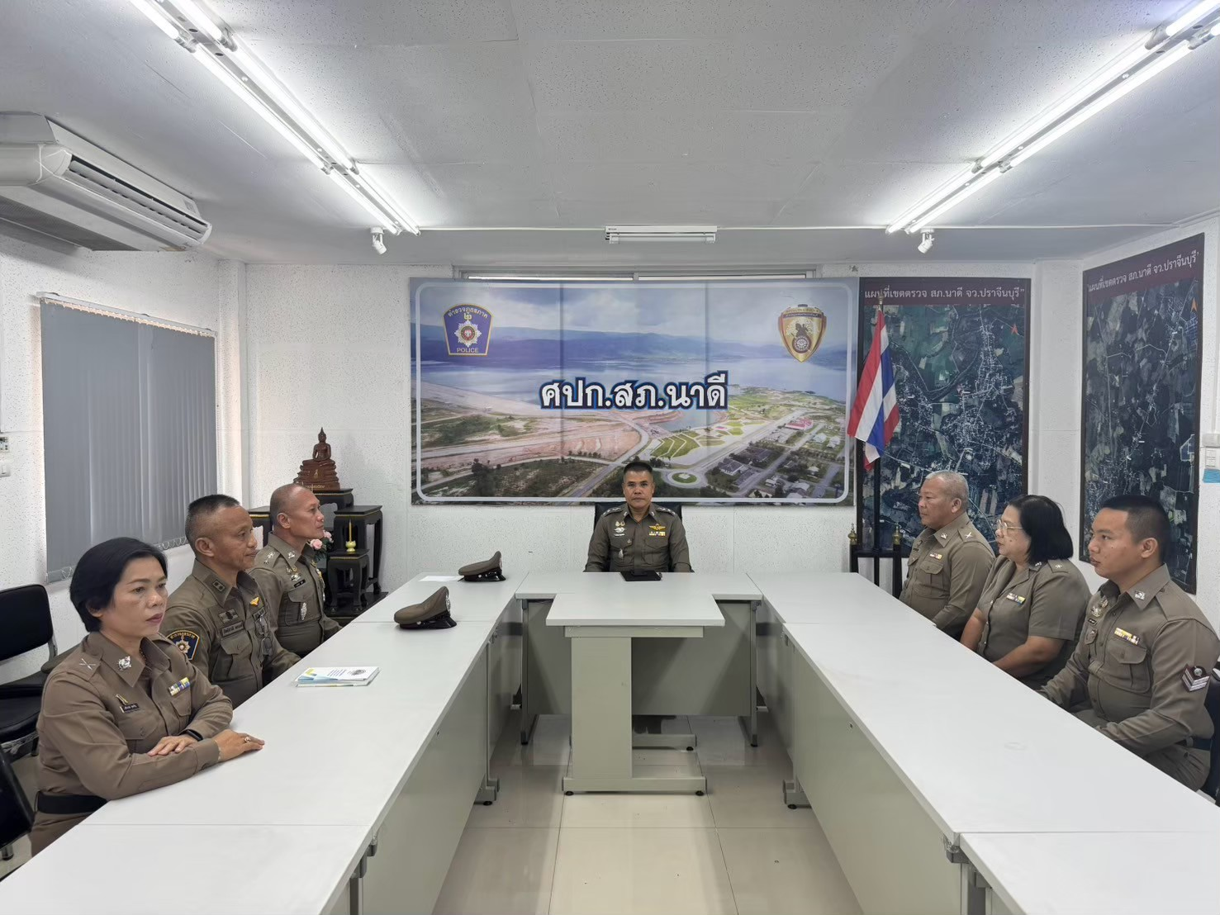

พ.ต.อ.โสภณ พรามณี ผกก.สภ.นาดี มีการอบรม กำชับ การปฏิบัติหน้าที่ของเจ้าหน้าที่ การเงิน เจ้าหน้าที่พัสดุ ในเรื่องที่เกี่ยวข้องกับการเบิกจ่ายเงินสวัสดิการการ เบิกจ่ายเงินงบประมาณ และ เงินนอกงบประมาณ การจัดซื้อจัดจ้าง และการเบิกจ่าย พัสดุ ไม่ให้ทุจริต โดย ไม่ให้มีการหาช่องทางเพื่อประโยชน์ แก่ตนเอง หรือเอื้อประโยชน์ต่อพวกพ้อง

2) สายงานป้องกันปราบปราม
ประเด็นความเสี่ยง  ต่อการรับสินบน | มาตรการควบคุม  ความเสี่ยงต่อการรับสินบน | วิธีดำเนินการ | ผลการดำเนินงาน
-การใช้อํานาจหน้าที่ในการ  ป้องกันปราบราอาชญากรรม  -มีการเรียกรับสินบนเพื่อแลกกับการดูแล  ความ ปลอดภัย หรือการไม่จับกุม หรือทําให้รับโทษ น้อยลง  -การออกตรวจค้น เช่น การลักลอบเล่น การพนัน ยาเสพติด  -มีการเรียกรับสินบนเพื่อแลกกับการไม่จับกุม ดําเนินคดี หรือ ทําให้โทษน้อยลง เช่น ลดของ กลางยาเสพติด | ๑.อบรม กําชับการปฏิบัติงาน  ของเจ้าหน้าที่ตํารวจให้ปฏิบัติ ตามกฎหมายอย่างเคร่งครัด ไม่ให้เรียกรับทรัพย์สินหรือ ประโยชน์อื่นใดเพื่อช่วยเหลือ ผู้กระทําผิด  ๒.จัดหาสวัสดิการเพิ่มเติมเพื่อ สร้างขวัญกําลังใจในการปฏิบัติ หน้าที่  ๓. เสริมสร้างการควบคุมดูแล ผู้ใต้บังคับบัญชา ตามคําสั่ง  ๑๒๑๒/๒๕๓๗  ๔.แต่งตั้งคณะกรรมการเพื่อ ติดตามและควบคุมการทุจริต ประจําสถานี | ๑.ก่อนออกปฏิบัติหน้าที่หัวหน้า  งานต้อง อบรม กําชับการ ปฏิบัติงานของเจ้าหน้าที่ตํารวจ  ให้ ปฏิบัติตามกฎหมายอย่างเคร่งครัด ไม่ให้เรียกรับทรัพย์สินหรือ ประโยชน์อื่นใดเพื่อช่วยเหลือ ผู้กระทําผิดทุกกรณี  ๒.สอดส่องผู้ใต้บังคับบัญชาอย่าง สม่ำเสมอ เช่น ออก เยี่ยมเยียน ครอบครัว เพื่อ สอบถามปัญหา ต่างๆ  ๓ .นําปัญหาต่าง ๆ ของ ผู้ใต้บังคับบัญชาเสนอ คณะกรรมการเพื่อติดตาม และ ควบคุมการทุจริต เพื่อ หา แนวทางแก้ไขต่อไป | ๑.ก่อนออกปฏิบัติหน้าที่  หัวหน้างานต้อง อบรม กำชับ การปฏิบัติงานของ เจ้าหน้าที่ ตำรวจให้ปฏิบัติตามกฎหมาย อย่างเคร่งครัด ไม่ให้เรียกรับ ทรัพย์สินหรือ ประโยชน์อื่นใด เพื่อช่วยเหลือผู้กระทำผิดทุก กรณี  ๒.สอดส่องผู้ใต้บังคับบัญชา อย่างสม่ำเสมอ เช่น ออก เยี่ยม เยียนครอบครัว เพื่อ สอบถาม ปัญหาต่างๆ  ๓ .นำปัญหาต่าง ๆ ของ ผู้ใต้บังคับบัญชาเสนอ คณะกรรมการเพื่อติดตาม และ ควบคุมการทุจริต เพื่อ หา แนวทางแก้ไขต่อไป
การบันทึกจับกุมและนําส่งพนักงานสอบสวน  -ใช้อํานาจหน้าที่ในการต่อรองหาผลประโยชน์ ส่วนตัว เช่นการเรียกรับผลประโยชน์ในการไม่ นําส่งตัวผู้ต้องหา หรือการเปลี่ยนข้อหาให้กับ ผู้ต้องหาให้รับโทษที่น้อยลง  -การตรวจสอบแรงงานต่างด้าวและนายจ้าง ตามกฎหมาย  -มีการเรียกรับสินบนเพื่อแลกกับการไม่จับกุม หรือต่อรองไม่ให้ส่งตัวกลับประเทศต้นทาง | ๑.อบรม กําชับการปฏิบัติงาน  ของเจ้าหน้าที่ตํารวจให้ปฏิบัติงานกฎหมายอย่างเคร่งครัดไม่ให้เรียก รับทรัพย์สินหรือประโยชน์อื่นใด เพื่อช่วยเหลือ ผู้กระทําผิด  ๒.จัดหาสวัสดิการเพิ่มเติมเพื่อ สร้างขวัญกําลังใจในการ ปฏิบัติ หน้าที่  ๓. เสริมสร้างการควบคุมดูแล ผู้ใต้บังคับบัญชา ตาม  คําสั่ง ๑๒๑๒/๒๕๓๗  ๔.แต่งตั้งคณะกรรมการเพื่อ ติดตามและควบคุมการทุจริต ประจําสถานี | ๑.ก่อนออกปฏิบัติหน้าที่หัวหน้า  งานต้อง อบรมกําชับ การ ปฏิบัติงานของเจ้าหน้าที่ตํารวจ  ให้ ปฏิบัติตามกฎหมาย อย่าง เคร่งครัด ไม่ให้เรียกรับทรัพย์สิน หรือ ประโยชน์อื่นใด เพื่อ ช่วยเหลือผู้กระทําผิดทุก กรณี  ๒.สอดส่องผู้ใต้บังคับบัญชา อย่าง สม่ำเสมอ เช่น ออก เยี่ยมเยียน ครอบครัว เพื่อสอบถามปัญหา ต่างๆ  ๓ .นําปัญหาต่าง ๆ ของ ผู้ใต้บังคับบัญชาเสนอ คณะกรรมการเพื่อติดตามและ ควบคุมการทุจริต เพื่อหาแนว ทางแก้ไขต่อไป

ภาพประกอบ ผลการดำเนินงาน
ในทุกวันของชุดปฏิบัติการสายตรวจ จะมีการอบรมปล่อยแถวสายตรวจก่อนออกปฏิบัติหน้าที่

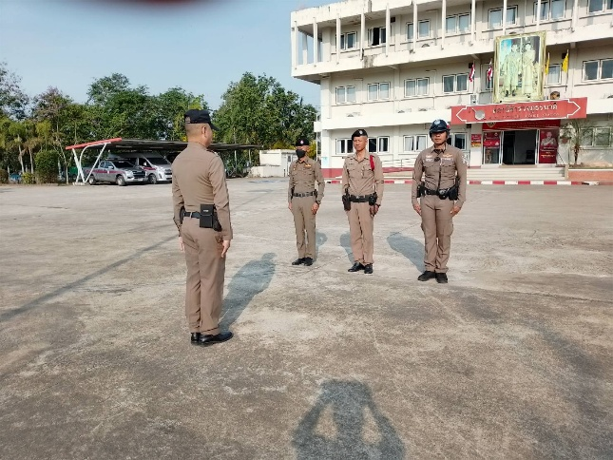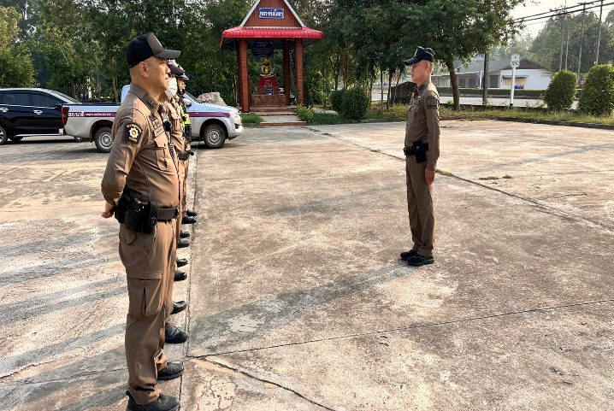

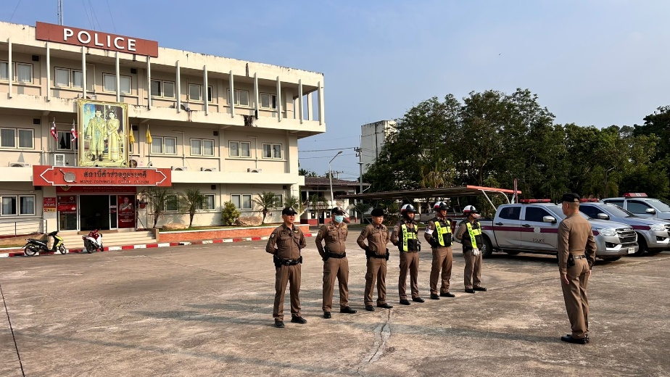

พ.ต.ท.ธันยวิช มณีโชติ รอง ผกก.ป.สภ.นาดี พร้อมด้วย พ.ต.ท.ธีระพงษ์ องอาจ สวป.สภ.นาดี อบรมปล่อยแถว สายตรวจ ก่อนออกปฏิบัติ หน้าที่ มีการ อบรม กำชับ การปฏิบัติงานของ เจ้าหน้าที่ ตำรวจ สายตรวจ ให้ปฏิบัติตามกฎหมาย อย่างเคร่งครัด ไม่ให้เรียกรับ ทรัพย์สินหรือ ประโยชน์อื่นใด เพื่อช่วยเหลือผู้กระทำผิดทุกกรณี

3) สายงานจราจร
ประเด็นความเสี่ยง  ต่อการรับสินบน | มาตรการควบคุม  ความเสี่ยงต่อการรับสินบน | วิธีดำเนินการ | ผลการดำเนินงาน
การตรวจพบการกระทำผิด  -มีการเรียกรับสินบนเพื่อแลกกับ การไม่จับกุม  การออกใบสั่ง  -เรียกรับเงินกับการไม่ออกใบสั่ง | ๑.อบรม กําชับการปฏิบัติงาน  ของเจ้าหน้าที่ตํารวจให้ปฏิบัติตาม กฎหมายอย่างเคร่งครัด ไม่ให้เรียก รับทรัพย์สินหรือ ประโยชน์อื่นใด เพื่อช่วยเหลือ ผู้กระทําผิด  ๒.จัดหาสวัสดิการเพิ่มเติมเพื่อ สร้างขวัญกําลังใจในการปฏิบัติ หน้าที่ | ๑.ก่อนออกปฏิบัติหน้าที่ หัวหน้า  งานต้อง อบรม กําชับ การ ปฏิบัติงานของ เจ้าหน้าที่ตํารวจ ให้ปฏิบัติตามกฎหมาย อย่าง เคร่งครัด ไม่ให้เรียกรับ ทรัพย์สิน หรือประโยชน์อื่น ใด เพื่อ ช่วยเหลือผู้กระทำผิดทุก กรณี  ๒.สอดส่อง ผู้ใต้บังคับบัญชาอย่าง สม่ำเสมอ เช่น ออก เยี่ยมเยียน ครอบครัว เพื่อ สอบถามปัญหา ต่างๆ | ๑.ก่อนออกปฏิบัติหน้าที่ หัวหน้างาน  ต้อง อบรม กำชับ การปฏิบัติงาน ของ เจ้าหน้าที่ ตำรวจให้ปฏิบัติตาม กฎหมาย อย่างเคร่งครัด ไม่ให้เรียก รับ ทรัพย์สิน หรือประโยชน์อื่นใด เพื่อช่วยเหลือ ผู้กระทำผิดทุก กรณี  ๒.สอดส่องผู้ใต้งบังคับบัญชา อย่าง สม่ำเสมอ เช่น ออก เยี่ยมเยียน ครอบครัว เพื่อ สอบถามปัญหา ต่างๆ  ๓ .นำปัญหา ต่าง ๆ ของ ผู้ใต้บังคับบัญชา เสนอ คณะกรรมการเพื่อติดตาม และ ควบคุมการทุจริต เพื่อ หาแนวทาง  แก้ไข ต่อไป

ภาพประกอบ ผลการดำเนินงาน
ก่อนออกปฏิบัติหน้าที่ ทุกผลัด หัวหน้างานต้อง อบรม กำชับ การปฏิบัติงานของ เจ้าหน้าที่ ตำรวจให้ ปฏิบัติตามกฎหมาย อย่างเคร่งครัด ไม่ให้เรียกรับ ทรัพย์สิน หรือประโยชน์อื่นใดเพื่อช่วยเหลือ ผู้กระทำผิดทุก กรณี

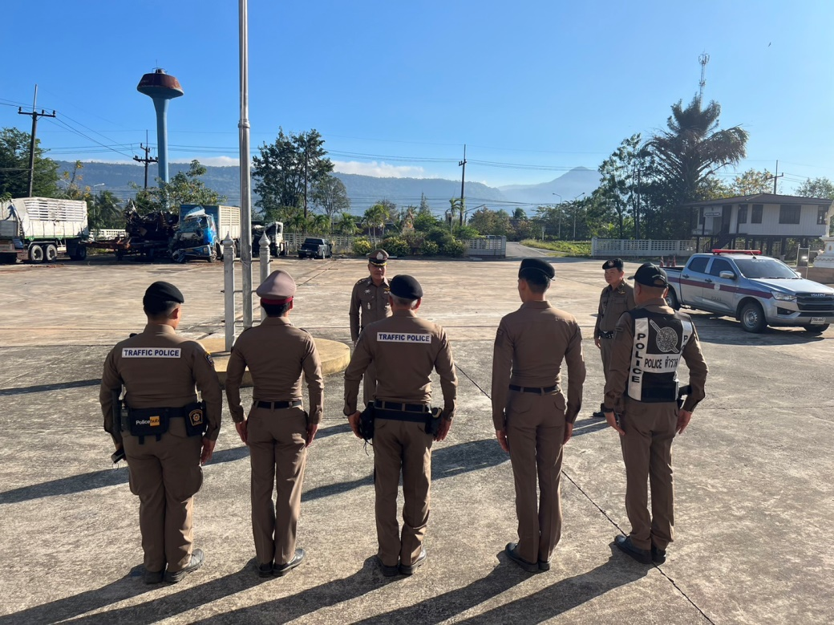

พ.ต.ท.ธันยวิช มณีโชติ รอง ผกก.ป.สภ.นาดี พร้อมด้วย พ.ต.ท.ธีระพงษ์ องอาจ สวป.สภ.นาดี อบรม ปล่อยแถวสายตรวจก่อนออกปฏิบัติหน้าที่ มีการ อบรมกำชับการปฏิบัติงานของเจ้าหน้าที่ตำรวจจราจร ให้ปฏิบัติตามกฎหมาย อย่างเคร่งครัด ไม่ให้เรียกรับ ทรัพย์สินหรือ ประโยชน์อื่นใด เพื่อช่วยเหลือผู้กระทำผิด ทุกกรณี

4) สายงานสืบสวน
ประเด็นความเสี่ยง  ต่อการรับสินบน | มาตรการควบคุม  ความเสี่ยงต่อการรับสินบน | วิธีดำเนินการ | ผลการดำเนินงาน
การจับกุมความผิดซึ่งหน้า ตามหมายจับ  -มีการเรียกรับสินบนกับการไม่ จับกุมหรือจับแล้วแต่ไม่ให้ได้รับ โทษสูงขึ้น  การลงบันทึกจับกุม  -เรียกรับสินบนเพื่อแลกกับการไม่ดําเนินคดี ลดทอนของกลางเพื่อรับโทษน้อยลง  การนําส่งพนักงานสอบสวน  -เรียกสินบนเพื่อจะช่วยเหลือ พูดคุยกับพนักงานสอบสวนเพื่อ หาช่องทางช่วยเหลือคดี | ๑.อบรม กําชับการปฏิบัติงาน  ของเจ้าหน้าที่ตํารวจให้ปฏิบัติ ตามกฎหมายอย่างเคร่งครัด ไม่ให้เรียกรับทรัพย์สินหรือ ประโยชน์อื่นใดเพื่อช่วยเหลือ ผู้กระทําผิด  ๒.จัดหาสวัสดิการเพิ่มเติมเพื่อ สร้างขวัญกําลังใจในการ ปฏิบัติหน้าที่ | ๑.ก่อนออกปฏิบัติหน้าที่หัวหน้า  งาน ต้อง อบรมกําชับ การ ปฏิบัติงานของเจ้าหน้าที่ตํารวจ  ให้ ปฏิบัติตาม กฎหมาย อย่าง เคร่งครัด ไม่ให้เรียก รับทรัพย์สิน หรือประโยชน์อื่นใด เพื่อ ช่วยเหลือผู้กระทํา  ผิดทุก กรณี | ๑.ก่อนออกปฏิบัติหน้าที่ หัวหน้างาน ต้องอบรม กำชับ การปฏิบัติงานของ เจ้าหน้าที่ตำรวจให้ ปฏิบัติตามกฎหมายอย่างเคร่งครัด ไม่ให้เรียก รับ ทรัพย์สินหรือประโยชน์อื่นใด เพื่อช่วยเหลือ ผู้กระทำผิดทุก กรณี  ๒.สอดส่องผู้ใต้งบังคับบัญชา อย่าง สม่ำเสมอ เช่นออกเยี่ยมเยียน ครอบครัวเพื่อสอบถามปัญหา ต่างๆ  ๓ .นำปัญหาต่าง ๆ ของ ผู้บังคับบัญชาเสนอคณะกรรมการ เพื่อติดตาม และควบคุมการทุจริต  เพื่อหา แนวทางแก้ไขต่อไป

ภาพประกอบ ผลการดำเนินงาน

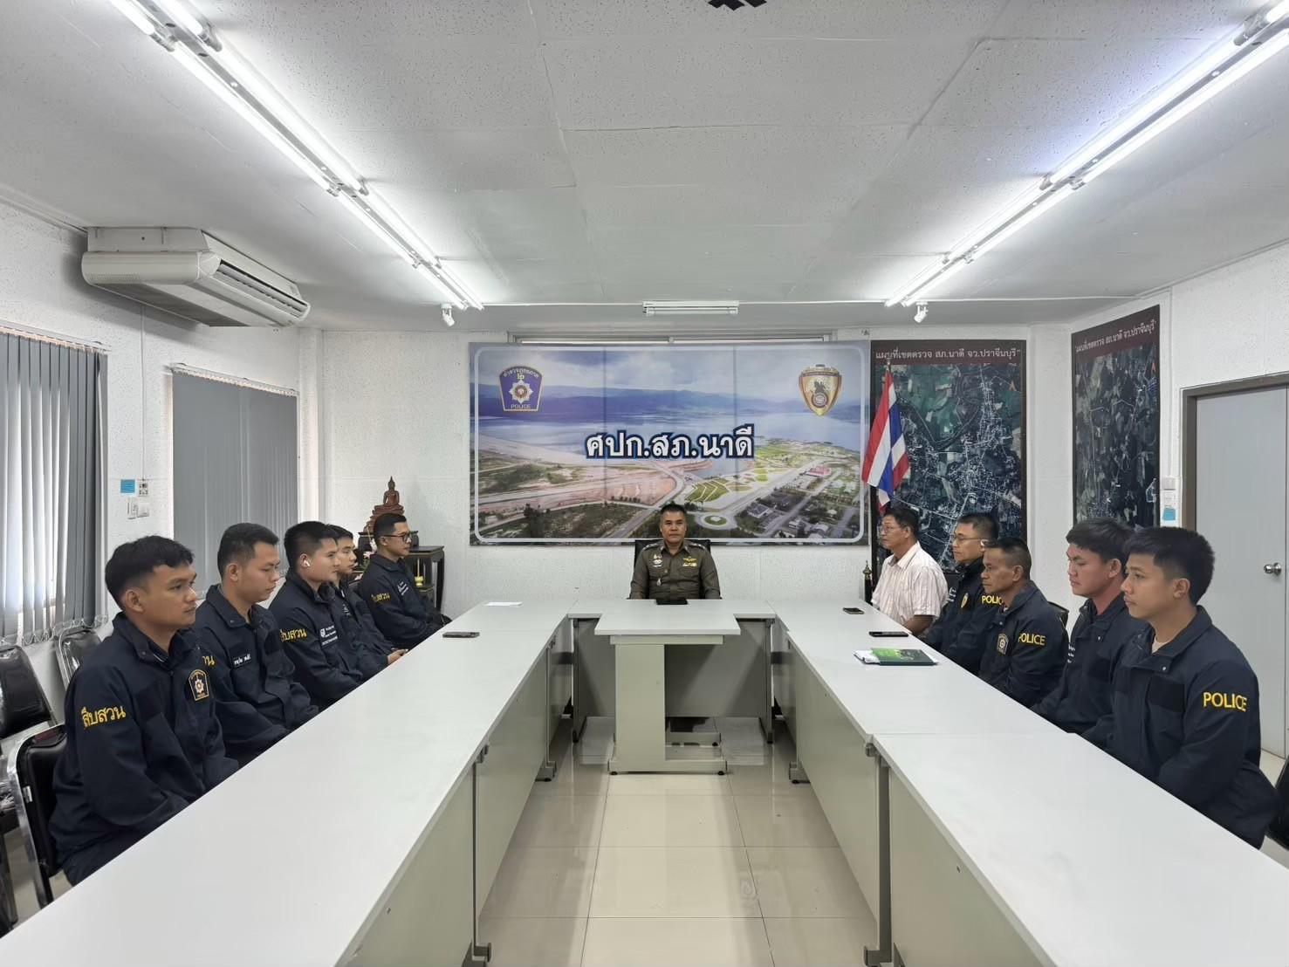

พ.ต.อ.โสภณ พรามณี ผกก.สภ.นาดี มีการอบรม กำชับ การปฏิบัติหน้าที่ของเจ้าหน้าที่ ผู้ปฏิบัติหน้าที่สืบสวนสอบสวน เพื่อให้รอรับการตรวจราชการ จากหน่วยงาน ของ ตร.ได้แก่ จเรตำรวจ งานตรวจสอบภายในของ ตร. โดยได้ตรวจสอบเอกสารที่เกี่ยวข้องกับการปฏิบัติงาน อย่างสม่ำเสมอ และ ตรวจสอบความเป็นอยู่ สอบถาม พูดคุย เพื่อให้ได้ รับทราบปัญหาต่าง ๆ ของ ผู้ใต้บังคับบัญชา เพื่อ สามารถให้คำแนะนำและแนวทางแก้ไข ปัญหาได้อย่างถูกต้อง

5) สายงานสอบสวน
ประเด็นความเสี่ยง  ต่อการรับสินบน | มาตรการควบคุม  ความเสี่ยงต่อการรับสินบน | วิธีดำเนินการ | ผลการดำเนินงาน
การทําสํานวนในคดีอาญา-จราจร  -มีการเรียกรับสินบน บิดเบือน ข้อเท็จจริง ช่วยเหลือผู้ต้องหา  การยื่นคําร้องขอปล่อยตัวชั่วคราว  -มีการเรียกรับสินบนเพื่ออํานวยความสะดวกมี การเรียกรับในการบริการ | ๑.อบรม กําชับการปฏิบัติงาน  ของเจ้าหน้าที่ตํารวจให้ปฏิบัติ ตามกฎหมายอย่างเคร่งครัด ไม่ให้เรียกรับทรัพย์สินหรือ ประโยชน์อื่นใดเพื่อช่วยเหลือ ผู้กระทําผิด  ๒.จัดหาสวัสดิการเพิ่มเติมเพื่อ สร้างขวัญกําลังใจในการปฏิบัติ หน้าที่ | ๑.ก่อนออกปฏิบัติหน้าที่ หัวหน้า  งานต้อง อบรม กําชับ การ ปฏิบัติงานของ เจ้าหน้าที่ตํารวจ ให้ปฏิบัติตามกฎหมาย อย่าง เคร่งครัด ไม่ให้เรียกรับ ทรัพย์สิน หรือประโยชน์อื่น ใด เพื่อ ช่วยเหลือผู้กระทํา ผิดทุก กรณี  ๒.สอดส่อง ผู้ใต้บังคับบัญชาอย่าง สม่ำเสมอ เช่น ออก เยี่ยมเยียน ครอบครัว เพื่อ สอบถามปัญหา ต่างๆ | ๑.ก่อนออกปฏิบัติหน้าที่ หัวหน้า  งานต้องอบรม กำชับ การปฏิบัติงานของเจ้าหน้าที่ ตำรวจให้ปฏิบัติตามกฎหมาย อย่าง เคร่งครัด ไม่ให้เรียกรับ ทรัพย์สินหรือ ประโยชน์อื่น ใด เพื่อช่วยเหลือ ผู้กระทำ ผิดทุก กรณี  ๒.สอดส่อง ผู้ใต้งบังคับบัญชา อย่าง สม่ำเสมอ เช่น ออก เยี่ยม เยียน ครอบครัว เพื่อ สอบถามปัญหาต่าง  ๓ .นำปัญหาต่าง ๆ ของ ผู้ใต้บังคับบัญชาเสนอ คณะกรรมการเพื่อติดตาม และ  ควบคุมการทุจริต เพื่อ หาแนวทาง แก้ไขต่อไป

ภาพประกอบ ผลการดำเนินงาน

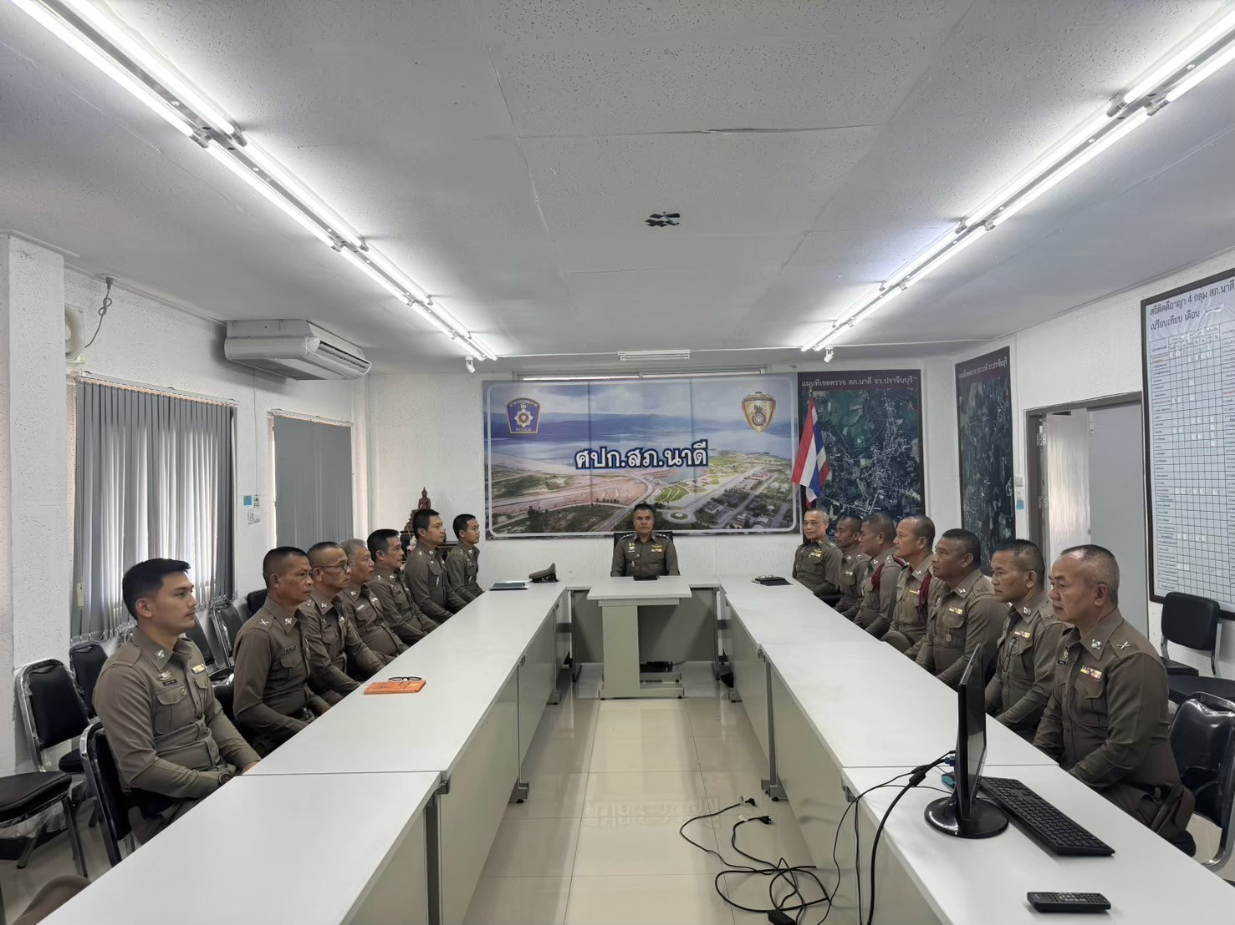

พ.ต.อ.โสภณ พรามณี ผกก.สภ.นาดี พ.ต.ท.สมพงษ์ เชื้อเชิง รอง ผกก.(สอบสวน) สภ.นาดี อบรมอบรม กำชับการปฏิบัติงาน ของเจ้าหน้าที่ตำรวจให้ปฏิบัติ ตามกฎหมายอย่างเคร่งครัด ไม่ให้เรียกรับทรัพย์สินหรือ ประโยชน์อื่นใดเพื่อ ช่วยเหลือ ผู้กระทำผิด และ กำชับเรื่องยื่นคำร้องขอปล่อยตัว ชั่วคราวต่อ พนักงาน สอบสวน กำชับนำเงิน ประกันตัวผู้ต้องหา ส่ง เจ้าหน้าที่การเงินตามวันที่ ทำการ ปล่อยตัวชั่วคราว

หัวหน้าหน่วยออกคำสั่งสถานี เรื่อง มาตรการควบคุมและเสริมสร้างความประพฤติและวินัยข้าราชการตำรวจ ตามคำสั่ง ตร.ที่ ๑๒๑๒/๒๕๓๗ ลง ๑ ต.ค.๒๕๓๗ เพื่อให้ ผู้บังคับบัญชาควบคุมกำกับดูแลผู้ใต้บังคับบัญชาใน เรื่องวินัยข้าราชการตำรวจ

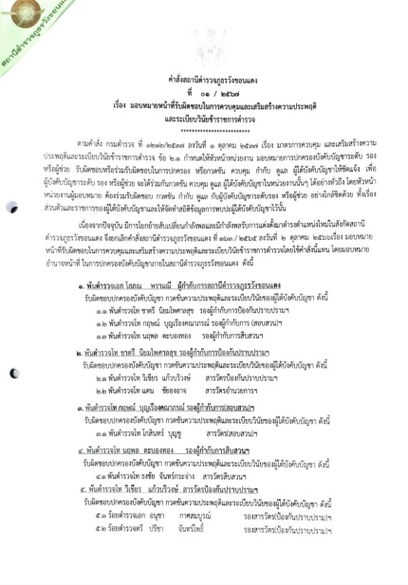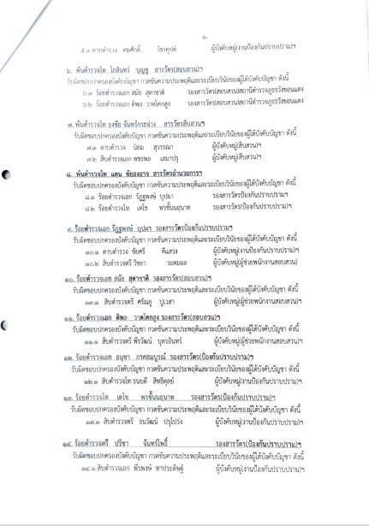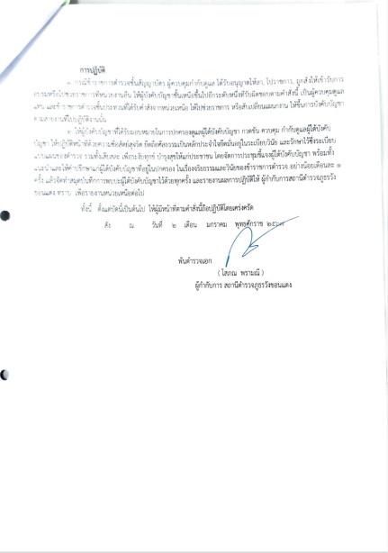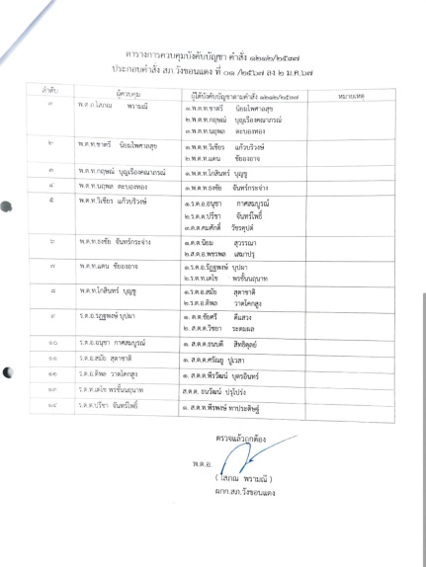
หัวหน้าหน่วยออกคำสั่งสถานี เรื่อง แต่งตั้งคณะกรรมการขับเคลื่อนการประเมินคุณธรรมและความโปร่งใส่ ตามคำสั่งสถานีตำรวจภูธรวังขอนแดง ที่ 39/2568 ลง 6 มี.ค. 2568 เพื่อให้ ผู้บังคับบัญชาควบคุมกำกับดูแลผู้ใต้บังคับบัญชาใน เรื่องคณะกรรมการขับเคลื่อนการประเมินคุณธรรมและความโปร่งใส่



คำสั่ง สถานีตำรวจภูธรนาดี
ที่ ๓๙ / ๒๕๖๘
เรื่อง แต่งตั้งคณะกรรมการขับเคลื่อนการประเมินคุณธรรมและความโปร่งใสในการดำเนินงาน
ของสถานีตำรวจภูธรนาดี

ด้วยตำรวจภูธรจังหวัดปราจีนบุรี ได้มีคำสั่งที่ ๔๕/๒๕๖๘ ลงวันที่ ๒๙ มกราคม ๒๕๖๘ เรื่อง แต่งตั้งคณะกรรมการขับเคลื่อนการประเมินคุณธรรมและความโปร่งใสในการดำเนินงานของสถานีตำรวจ ในสังกัดตำรวจภูธรภาค ๒ประจำปีงบประมาณ พ.ศ.๒๕๖๘ โดยสำนักงานตำรวจแห่งชาติ มีแนวทางการบริหารราชการ ประจำปีงบประมาณ พ.ศ.๒๕๖๘ ในข้อ ๘ บริหารงานด้วยหลักธรรมาภิบาล โปรงใส ยุติธรรม ตรวจสอบได้ ให้ดำเนินการยกระดับการประเมินคุณธรรมและความโปร่งใสในการดำเนินงานของภาครัฐ (Integrity and Transparency Assessment : ITA) ของสำนักงานตำรวจแห่งชาติ และสถานีตำรวจทั่วประเทศให้ผ่านเกณฑ์ประเมินของคณะกรรมการป้องกันและปราบปรามการทุจริตแห่งชาติ (๘๕ คะแนนขึ้นไป จำนวนไม่น้อยกว่า ร้อยละ ๑๐๐) เพื่อเป็นการยกระดับและพัฒนามาตรการด้านการส่งเสริมคุณธรรมและความโปร่งใสในการดำเนินงานของสถานีตำรวจ ทั้งในระดับนโยบายและระดับปฏิบัติ ให้บรรลุเป้าหมายและกลไกการมีส่วนร่วม ในการขับเคลื่อนการดำเนินงานในการผลักดันการป้องกันการทุจริต ซึ่งจะสะท้อนภาพลักษณ์เชิงบวกให้กับหน่วยงาน และส่งผลต่อการยกระดับดัชนีการรับรู้การทุจริต (Corruption Perception Index : CPI) ของประเทศไทยให้มีอันดับและคะแนนที่ดียิ่งขึ้น
ดังนั้น เพื่อให้การดำเนินการประเมินคุณธรรมและความโปร่งใสในการดำเนินงานของหน่วยงานภาครัฐ (Integrity and Transparency Assessment: ITA) ของสถานีตำรวจภูธรหนาดีเป็นไปอย่างมีประสิทธิภาพ และเกิดประสิทธิผลสูงสุด จึงแต่งตั้งคณะกรรมการขับเคลื่อนการประเมินคุณธรรมและความโปร่งใสในการดำเนินงานของสถานีตำรวจภูธรนาดี
โดยมีองค์ประกอบและอำนาจหน้าที่ ดังนี้

1.องค์ประกอบ
๑.พันตำรวจเอกโสภณ พรามณี ประธานกรรมการ
ผู้กำกับการสถานีตำรวจภูธรนาดี
๒.พันตำรวจโทธันยวิช มณีโชติ กรรมการ
รองผู้กำกับการป้องกันปราบปรามสถานีตำรวจภูธรนาดี
๓.พันตำรวจโทสมพงษ์ เชื้อเชิง กรรมการ
รองผู้กำกับการสอบสวนสถานีตำรวจภูธรนาดี
๔.พันตำรวจโทสาโรช คุ้มตะโก กรรมการ
รองผู้กำกับการสืบสวนสถานีตำรวจภูธรนาดี
๕.พันตำรวจโทภูวนาท บุญมี กรรมการ
สารวัตรอำนวยการสถานีตำรวจภูธรนาดี
๖.ร้อนตำรวจโทสิทธิชาติ พรมวงษ์ กรรมการ
รองสารวัตรป้องกันปราบปรามสถานีตำรวจภูธรนาดี
๗.สิบตำรวจโทณัฐภัทร กิจวิจารณ์ ผู้ช่วยเลขานุการ
ผู้บังคับหมู่ผู้ช่วยพนักงานสอบสวนสถานีตำรวจภูธรนาดี
๘.สิบตำรวจปุณวัชร แสงอรุณทวี ผู้ช่วยเลขานุการ
ผู้บังคับหมู่ป้องกันปราบปรามสถานีตำรวจภูธรนาดี
๙. สิบตำรวจโทธนกร พิจารณา ผู้ช่วยเลขานุการ
ผู้บังคับหมู่ผู้ช่วยพนักงานสอบสวนสถานีตำรวจภูธรนาดี
๑๐. สิบตำรวจโทภสนุวัตร วาสะศิริ ผู้ช่วยเลขานุการ
ผู้บังคับหมู่ผู้ช่วยพนักงานสอบสวนสถานีตำรวจภูธรนาดี
๑๑. สิบตำรวจโทขจรศักดิ์ ศรีโคว์ ผู้ช่วยเลขานุการ
ผู้บังคับหมู่ผู้ช่วยพนักงานสอบสวนสถานีตำรวจภูธรนาดี
๑๒. สิบตำรวจโทขจรศักดิ์ ทรัพย์แสน ผู้ช่วยเลขานุการ
ผู้บังคับหมู่ผู้ช่วยพนักงานสอบสวนสถานีตำรวจภูธรนาดี

2.โดยมีหน้าที่และอำนาจ ดังนี้
2.1 บริหาร ควบคุม กำกับ ดูแล สั่งการ กำหนดนโยบาย มาตรการ ติดตาม ประเมินผลและให้คำปรึกษาคณะทำงานการประเมินคุณธรรมและความโปร่งใสในการดำเนินงานของหน่วยงานภาครัฐ (Integrity and Transparency Assessment : ITA) ของสถานีตำรวจ ในสังกัดตำรวจภูธรจังหวัดปราจีนบุรี ให้เป็นไปตามวัตถุประสงค์ กรอบระยะเวลา และเกณฑ์การประเมินที่สำนักงานคณะกรรมการป้องกันและปราบปรามการทุจริตแห่งชาติกำหนด
2.2 ให้คำแนะนำการนำเข้าข้อมูลระบบ ITAS ของแต่ละขั้นตอนการประเมิน ตามปฏิทินการประเมิน ITA ประจำปีงบประมาณ พ.ศ.2568 ให้เป็นไปด้วยความเรียบร้อย
2.3 ให้ข้อเสนอแนะการส่งเสริม สนับสนุน และพัฒนาแนวทางการประเมินคุณธรรม
และความโปร่งใสในการดำเนินงานของสถานีตำรวจ ในสังกัดตำรวจภูธรจังหวัดปราจีนบุรี
2.4 พิจารณาเสนอแต่งตั้งคณะทำงาน เพื่อสนับสนุนการดำเนินงานด้านการประเมินคุณธรรมและความโปร่งใสในการดำเนินงานของสถานีตำรวจ ในสังกัดตำรวจภูธรจังหวัดปราจีนบุรี
2.5 ทบทวนผลการประเมิน ITA ในรอบปีงบประมาณ พ.ศ.2567 ของตำรวจภูธรจังหวัดปราจีนบุรี สร้างความเข้าใจให้กับหัวหน้าหน่วยในสังกัด นำไปแก้ไขปรับปรุง
2.6 ศึกษาและจัดทำข้อมูลที่เกี่ยวข้องกับการประเมิน และประชุมชี้แจงทำความเข้าใจกับหน่วยในสังกัด เพื่อนำไปปฏิบัติและสามารถตอบข้อซักถามหรือบันทึกในระบบประจำปี 2568 เป็นไปด้วยความเรียบร้อย
2.7 ประชุมคณะทำงานประจำเดือน เพื่อติดตามผลการดำเนินงานและรายงานให้ผู้บังคับบัญชาทราบอย่างต่อเนื่อง
2.8 ปฏิบัติหน้าที่อื่นใดตามที่ผู้บังคับบัญชามอบหมาย

ทั้งนี้ ให้คณะกรรมการขับเคลื่อนการประเมินคุณธรรมและความโปร่งใสในการดำเนินงาน
ของสถานีตำรวจ ในสังกัดตำรวจภูธรจังหวัดปราจีนบุรี มีวาระการปฏิบัติหน้าที่จนถึง 30 กันยายน 2568 หรือมีคำสั่งเปลี่ยนแปลงเป็นอย่างอื่น
ทั้งนี้ ตั้งแต่บัดนี้เป็นต้นไป
สั่ง ณ วันที่ ๖ มีนาคม พ.ศ. ๒๕๖๘

พันตำรวจเอก
(โสภณ พรามณี)
ผู้กำกับการสถานีตำรวจภูธรนาดี

การประชุมบริหารประจำเดือนเพื่อกำชับการปฏิบัติ
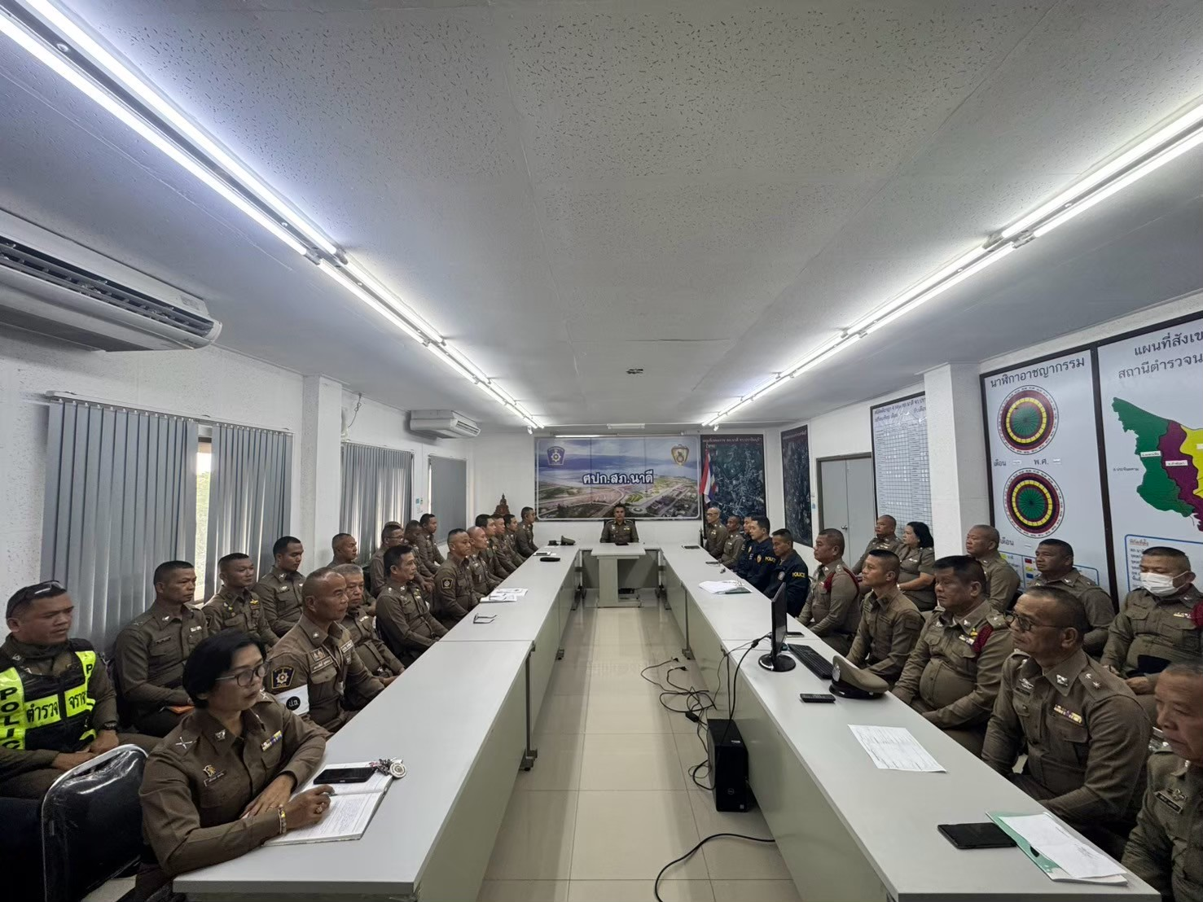

พ.ต.อ.โสภณ พรามณี ผกก.สภ.นาดี พร้อมข้าราชการตำรวจ สภ.นาดี ร่วมประชุมขับเคลื่อน แผนงานของแต่ละแผนกงานพร้อมกันนี้ได้ให้แต่ละแผนกงานได้มีโอกาสในการเสนอแนวทางหรือข้อขัดข้องในการปฏิบัติงานราชการของเจ้าหน้าที่นำเรียนผู้บังคับบัญชาเพื่อเสนอหาทางแก้ไข้ต่อไป

